KARLOVARSKÝ KRAJ
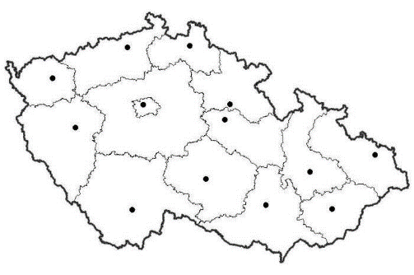
Krajské město:____________________________________
Poloha: __________________________________________

Pohoří:_________________________________________________________

Řeky:

Vodní nádrže – přehrady:

Důležitá města a čím jsou významná:
Karlovy Vary
Kraslice
Sokolov
Františkovy lázně
Cheb
Aš
Jáchymov

Chráněné krajinné oblasti:
Památky a zajímavá místa:

Otázky k opakování s mapou po ruce:
- Jak s nazývá krajské město?
- Co se vyrábí v krajském městě?
- Co znáš z historie o krajském městě?
- Která řeka protéká Karlovými Vary?
- Co se vyrábí v Kraslicích?
- Co se vyrábí v Chodově u Karlových Varů?
- Jak se nazývá přírodní rezervace s bahenními sopkami v Karlovarském kraji?
- Ukaž Doupovské hory a Slavkovský les.
- Ukaž přehradu a na jaké je řece?
- Která pohoří najdeme v Karlovar. kraji?
- Jak se jmenuje největší řeka v KV kraji?
- Kdo založil Karlovy Vary?
- Co se v Karlových Varech vyrábí? (2)
- Napiš lázeňská města v KV kraji. (3)
- Napiš název 2 tepelných elektráren v KV kraji.
- Jaké uhlí se spaluje v tepelných elektrárnách v KV kraji?
- U kterého města se těžil uran?
- Jak se jmenuje nejzápadnější město?
- Jak se jmenuje rezervace s bahenními sopkami?

- 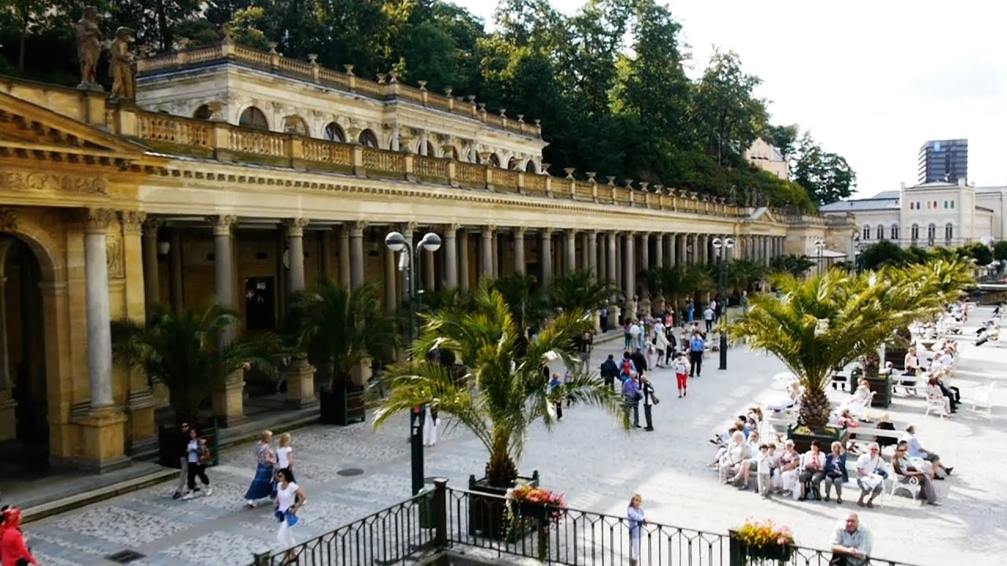
- 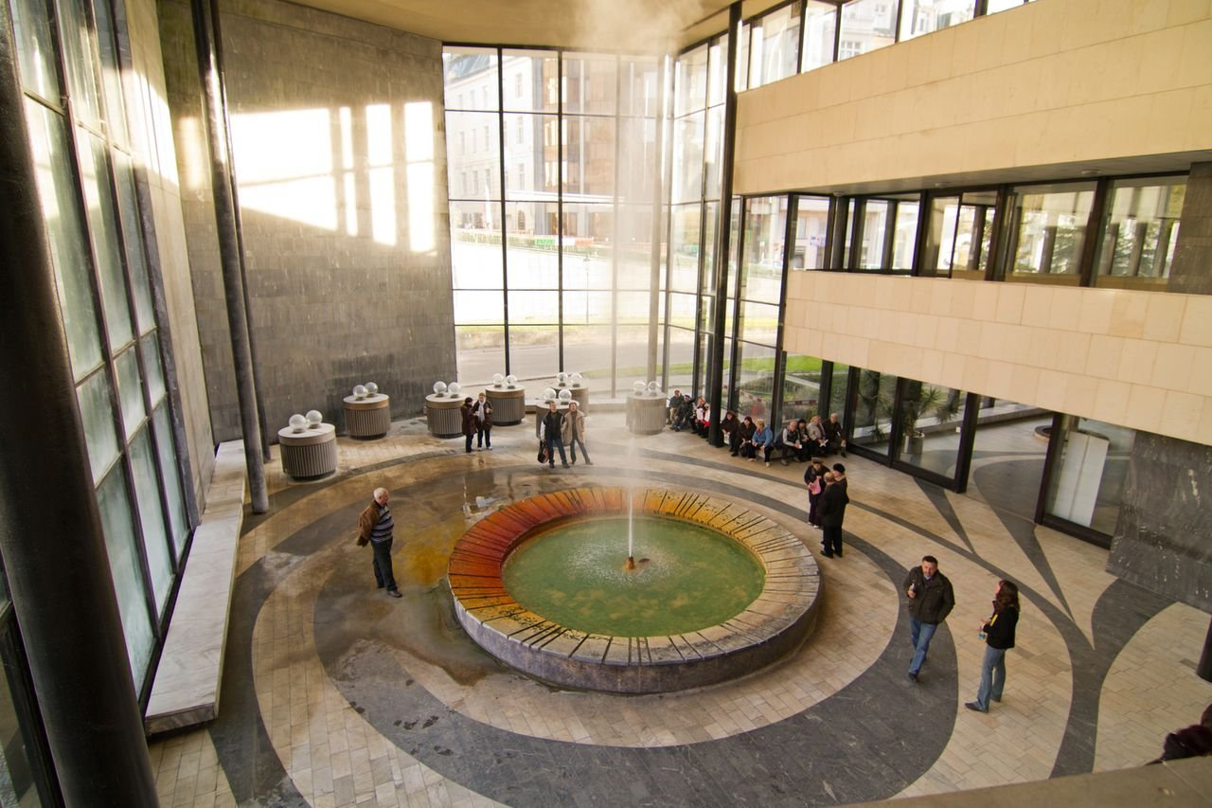

- 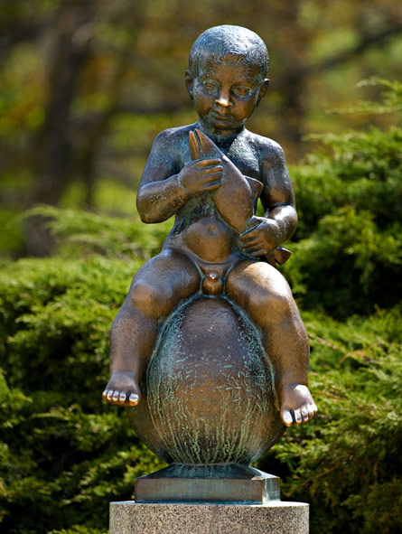
- 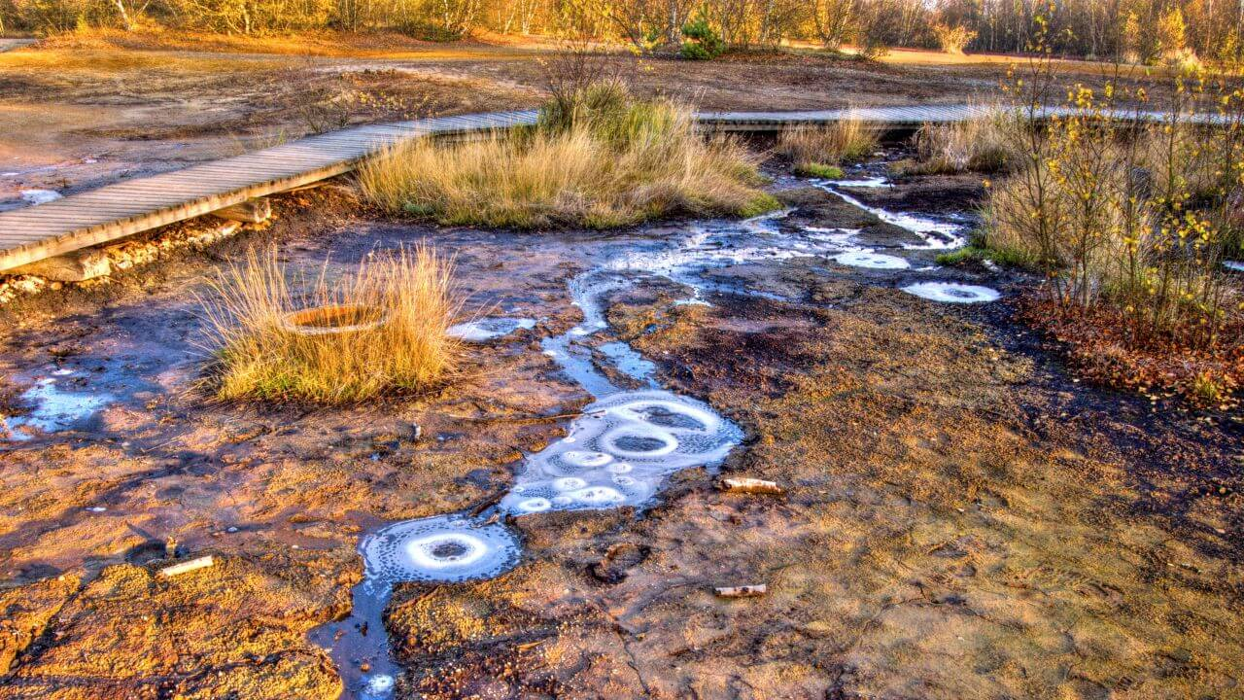

- 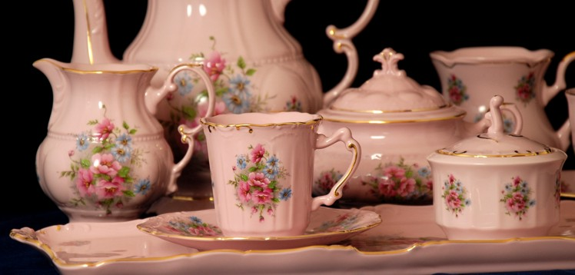
- 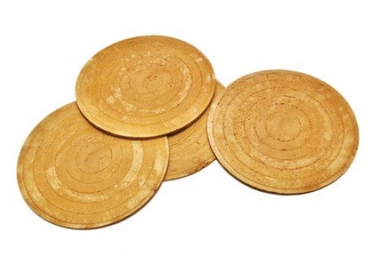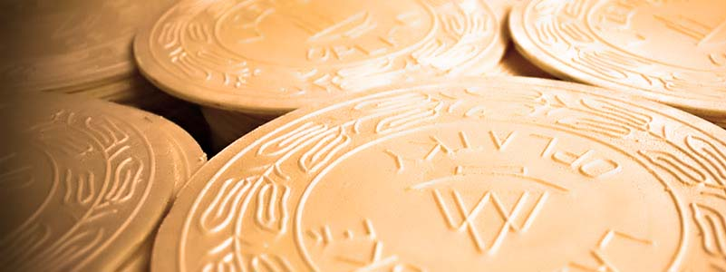

- 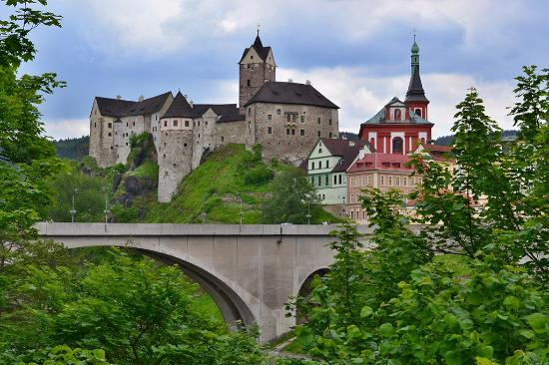
- V kterém městě se vyrábí růžový porcelán?
- Napiš jméno CHKO.
(kolonáda v KV, vřídlo v KV, sv. František v FL, bahenní sopky v rezervaci SOOS, růžový porcelán z Chodova, lázeňské oplatky, hrad Loket)

